Административный контроль проверки
организации питания учащихся.

16.10.2023 года в школе прошел административный контроль организации горячего питания учащихся с 1-4 классы.
Комиссия в составе: директора школы Мокрушиной Н.А., заместителя директора по ВР Максимовой Е.А., председателя родительского комитета 5 «А» класса Фоминой И.С., проверила объем готовых блюд в столовой.
Проведено контрольное взвешивание фактического выхода одной порции каждого блюда членами комиссии. Все показатели соответствуют предоставленным нормам меню.

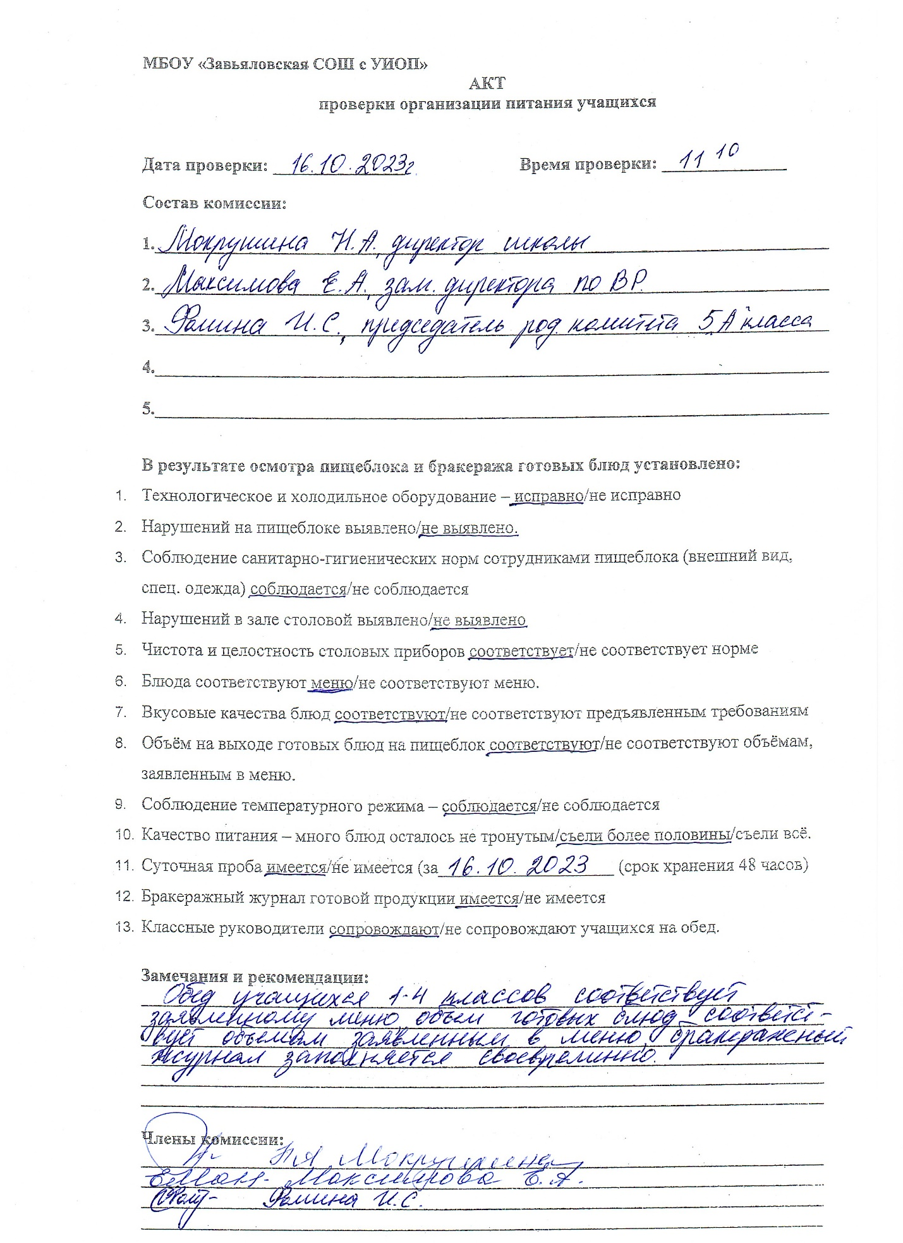

Температура в помещении комфортная. Сотрудники столовой соблюдают гигиенические требования при работе в столовой (перчатки, чепцы). Нарушений в зале столовой не выявлено.
Составила Максимова Елена Александровна, заместитель директора по воспитательной работе.

